GUIA 7 Ejercicio 1

Decidimos emprender e invertir nuestro dinero en la producción de Cerveza Artesanal, bajo el nombre emblemático de “Flaming Moe´s Beer”, un incendio de sabor.
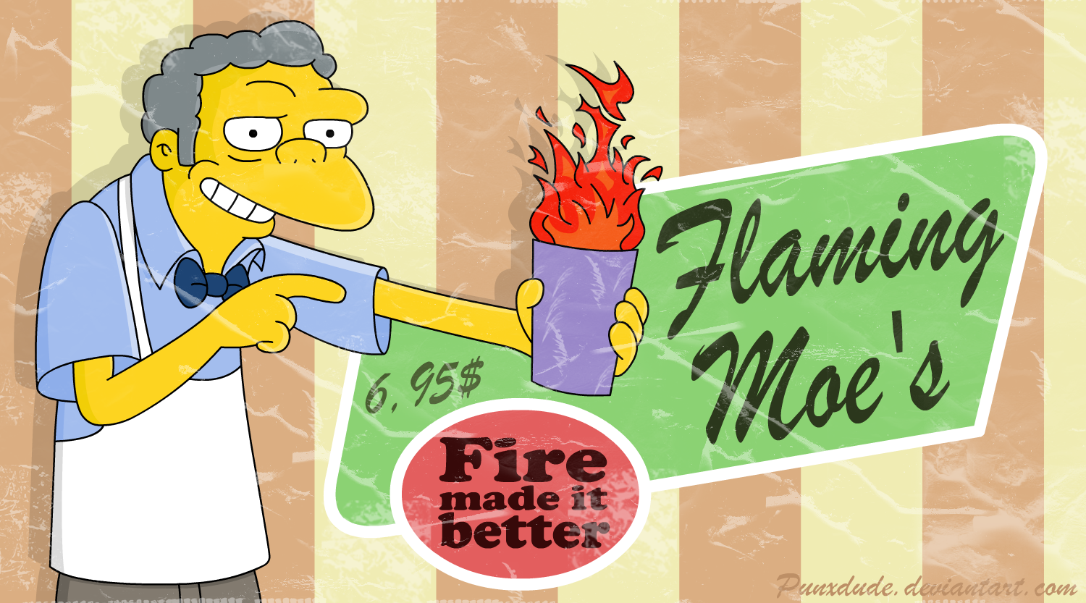
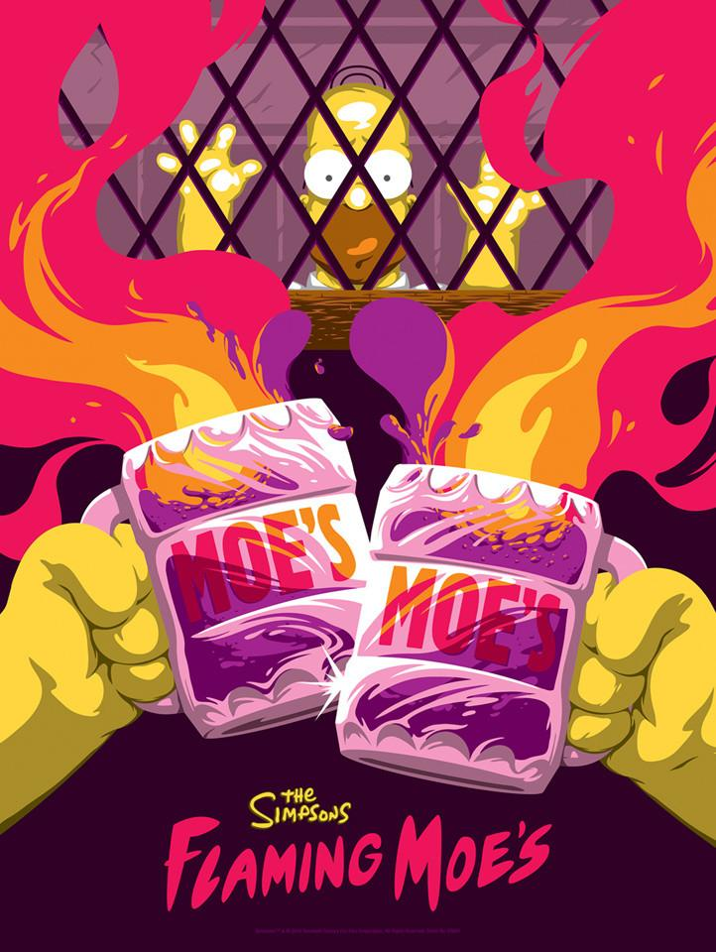

Del mercado negro hemos conseguido varias recetas prestigiosas con todos los ingredientes necesarios para elaborar cada Tipo de Cerveza (Lúpulo, malta, cebada, jarabe para la tos Krusty, etc.) con su respectivo proceso de cocción.

Por el momento solo disponemos de nuestra única Fabrica en la calle Siempre viva 742 y en ella nos encontramos con el Dpto. de Sistemas, donde llevaremos a cabo nuestro gran desarrollo del sistema. De éste nos exigen como entrega inicial una pequeña sección donde solo implementaremos el ingreso de los distintos Tipos de Cerveza que dispondremos y las Cervezas propiamente dichas. En base al siguiente Diagrama de Clases.
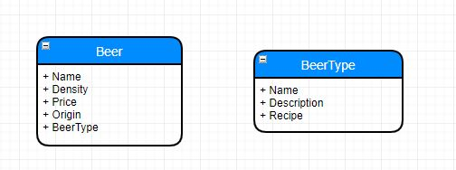

Tareas a Realizar:

- Crear las clases indicadas en el diagrama junto con la estructura inicial del sistema (Dao, Model, Controller).
- Desarrollar los Métodos respectivos de Alta, Baja, Modificación y listado de ambas clases.
- Generar sus Respectivos repositorios (DaoBeerList y DaoBeerTypeList) para trabajar con Session.

A Tener en Cuenta:
- Para cargar las Cervezas previamente hay que tener cargados los tipos de cerveza.
- Valide que no se repitan los nombres de ambas clases y lo que considere necesario.

SE LES PROPORCIONARAN LAS CARPETAS CONFIG YVIEWS LO ANTES POSIBLE.

